
Greifswald, 28.07.2026

Piratenpartei Kreisverband „Region Greifswald“
Pressemitteilung

Greifswald ist die stärkste Piratenhochburg Deutschlands
Die Piraten sind stolz: Mit 4,3 Prozent ist Greifswald bundesweit die Stadt mit den meisten Piraten. Zwar gäbe es einige Stadtteile in Berlin und Hamburg, wo die Ergebnisse noch höher waren, aber für eine ganze Stadt ist dies der absolute Spitzenwert. In der Innenstadt erreichten die Piraten sogar 9,6 Prozent, im Ostsee-Viertel 8,0 Prozent. „Das ist ein Traumergebnis!“, sagt Tristan Varbelow, Vorsitzender des Kreisverbandes Region Greifswald: „Auch im gesamten Wahlkreis liegt das Ergebnis bei überdurchschnittlichen 2,4 Prozent“.

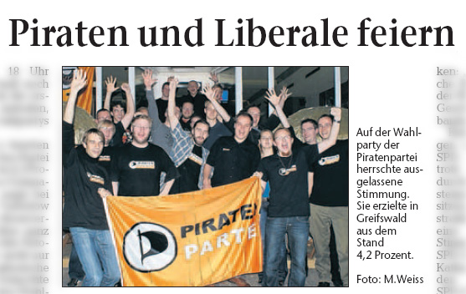
Damit setzt die Piratenpartei den Siegeszug der Europawahl fort. Schon damals war Greifswald eine der vier großen Piraten-Hochburgen in Deutschland.

Sebastian Jabbusch, Pressesprecher der Greifswalder Piraten, bedankt sich im Namen des Vorstands: „All das ist innerhalb von nur zwei Monaten und auf der Arbeit von vielen freiwilligen Helfer/Innen entstanden. Im Gegensatz zu anderen Parteien gibt es bei uns keine finanzielle Entschädigung, sondern nur Idealismus für die Helfer. Danke für Eure Hilfe und ein großes Danke an alle Wähler.“

Der positive Trend zeichnet sich auch bei den Mitgliederzahlen ab. Inzwischen hat die Piratenpartei in Mecklenburg Vorpommern bereits 200 Mitglieder. „Wenn der Trend anhält, haben wir die Grünen in Mecklenburg Vorpommern in wenigen Monaten überholt“, so Jabbusch.

Bereits gestern feierten die Piraten in Greifswald laut Aussagen der Greifswalder Lokalzeitung die größte und fröhlichste Wahlparty der Stadt. Mit einer „Bottle Rum“ wurde auf das sensationelle Ergebnis begrüßt!

Als nächste Projekte stehen für die Greifswalder Piraten die Hochschulpolitik der Universität und Landtagswahl auf dem Programm.

- - - - - - - - - - - - - -

Für weitere Informationen steht Ihnen Sebastian Jabbusch, als Pressesprecher (0176 / 20336676 oder sebastian@jabbusch.de) und Tristan Varbelow als Vorsitzender des Kreisvorstandes (0176 / 83189815 oder per Mail unter presse@qu0te.de) zur Verfügung.
Die Piratenpartei wurde in Deutschland 2006 gegründet. Der Landesverband MV folgte am 21. Juni 2009, der Kreisverband „Region Greifswald“ am 3. September 2009. Die Piraten setzen sich für freien Wissensaustausch, besseren Datenschutz, mehr Informationsfreiheit, mehr direkte Demokratie und freie Bildung ein. Mehr Infos gibt es unter www.piraten-mv.de.

